インターハイ県予選駐車場等について
（６／１５ 個人戦駐車場について）
個人戦の際の駐車場について、応援は第３、第６駐車場にお願いします。
選手の乗降は、成田警察署前の野球場、陸上競技場、相撲場前の通り又は駐車場内でお願いします。体育館前の第５駐車場での荷物の積み降ろし、及び体育館前の通りでの乗降はマナー違反です。厳に慎んで下さい。
この日、大型、マイクロで来場される学校は第３（相撲場前）に駐車して下さい。

（６／１８・１９団体戦駐車場について）
両日共に行事が混み合っているため以下のようにお願いします。
①マイクロバス、大型車は大谷津運動公園に駐車して下さい。バスで来場する各校は大谷津から体育館までの移動手段を予め用意して下さい。
また、選手の乗降は、成田警察署の通り（成田駅西口へ向かう道路）で降ろして下さい。
通常止めている第三駐車場は全て普通車用となります。
②貯水池前の駐車場はテニス関係となります。早い時間に来場された場合でも剣道関係は移動させて頂きます。
③体育館前の駐車場(第５)は他の競技と大会役員のみとなります。早めに来場された場合でも応援の方は移動お願いします。
④応援の方は指定の駐車場が満車になった場合は近隣の有料駐車場を利用して下さい。駐車場については大会本部で案内できませんので各自で探すようお願いします。
⑤早めに来場され、駐車する応援者がいますが、駐車場は大会運営のため、全て引率、役員優先である事をご理解下さい。

駐車場にて教員と口論やトラブルになるケースが増えております。大会の円滑な運営にご協力お願い致します。

成田市中台運動公園駐車場案内図
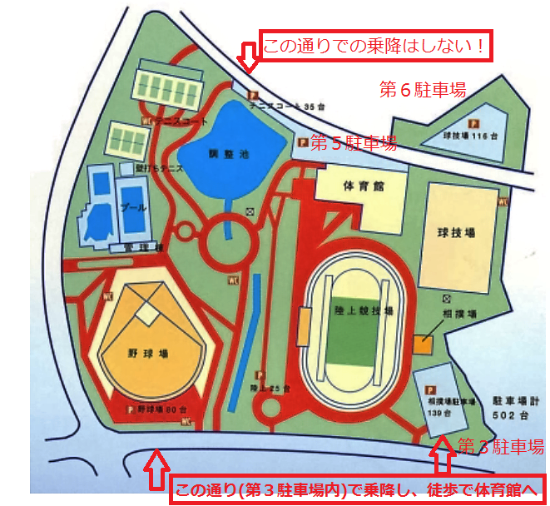

大谷津運動公園までの案内図 大谷津運動公園駐車場
